1. T-TEST
관심사 : 인구 이동에 영향을 미치는 요인
가설 : 신도시 개발이 된 도시일수록 그렇지 않은 도시보다 인구유입이 많다.
참고논문 : 1996~2000년 동안 전입자수로 본 상위 10위 지역을 살펴 보면 고양시, 성남시, 수원시, 부천시, 안양시 순으로 나타나고 있어, 1990년대 초. 중반 건설된 제1기 신도시 개발로 인한 주택공급이 인구흡입요인으로 얼마나 강하게 작용하고 있는지를 말해준다. 즉, 수도권 5개 신도시 개발이 1996년 시점을 기하여 거의 종료되었으나, 이들 지역으로 전입하는 인구가 높게 나타나는 것은 도시개발에 따른 인구흡입력이 단기간에 그치는 것이 아니라 일정기간 동안 지속적인 인구유입력을 지니고 있음을 암시하게 해준다.
<수도권 신도시 개발이 인구이동과 통근통행패턴에 미친 영향 – 이희연 이승민>

2. F-Test
관심사 : 인구 이동에 영향을 미치는 요인
가설 : 취업문제가 수도권의 인구이동에 큰 영향을 미치고 있다.
참고논문 : 서울시에 인구밀집도가 매 해 증가함에 따라 실업율이 증가하고 있다. 이에 서울시에서 수도권으로부터의 전출률이 증가하고 있다. 또한 수도권의 사업체수와 종사자수 추이 또한 1995년부터 2003년까지 매 해 증가하고 있다.
<2016년 1/4분기 국내인구이동 현황 – 통계청>

3. Factorial ANOVA
관심사 : 인구 이동에 영향을 미치는 요인
가설 : 주택의 수요와 공급에 따라 인구이동이 큰 영향을 미치고 있다.
참고논문 : 각 지역 주택건설 현황에 따르면, 1995년부터 2003년까지 조금씩 증가하고 있는 추세를 띠고 있다. 이에 따라, 서울시에서 다른 지역으로, 또 다른 지역에서 서울시로 들어오는 전출률 또한 해가 지날수록 증가하고 있다.
-주택여과과정: 다른 주택을 찾아 순차적으로 이동하는 현상
<2016년 1/4분기 국내인구이동 현황 – 통계청>

4. Regression
관심사: 인구 이동에 영향을 미치는 요인
가설: 인구 이동수와 나라의 경제 여건수준에는 양의 상관관계가 있다.
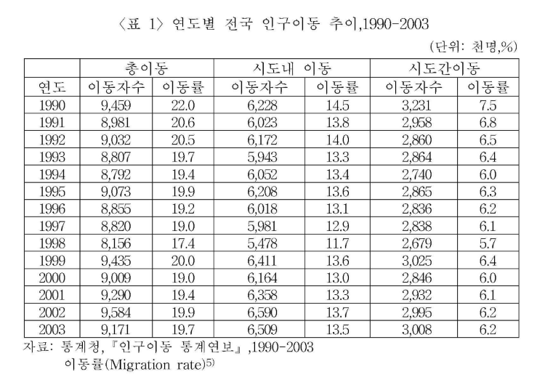
참고논문: “전국적인 인구이동의 흐름을 보면 총 이동률이 1990년에는 19.7%로 계속 감소하여 1998년에는 최저치인 17.4%로 나타내다가 1999년에는 20.0%로 다시 크게 증가하고 2001년에는 전년도에 비해 0.4%로 증가하고 2002년에는 전년도에 비해 0.5% 증가하였으나, 2003년도에는 다시 19.7%로 감소하였다. <표1> 이는 1998년 IMF라는 외한위기를 맞아 부동산 경기침체 등으로 큰 폭으로 떨어졌는데, 1999년에는 1998년보다 큰 폭으로 증가하는 것은 외한위기의 극복에 따른 경제여건이 약간 호전되는 분위기 속에서 다시 증가하는 경향을 보인 것이다.”

<성신여자대학교 교육대학원 교육학과 지리교육전공 이숙경의 <수도권 인구 이동의 변화, 1990-2003(2004)>

5. Multiple regression
관심사: 인구 이동에 영향을 미치는 요인
가설: .인구 이동은 ‘주택가격’. ‘임금’, ‘소득’ 과 관련이 있다.
참고논문: “불균형론자와 균형론자의 주장에 절충적 시각으로 보고 있는 Von Reichert와 Rudzitis는 어떠한 지역경제는 균형상태에 있고 다른 지역경제는 불균형상태에 있기 때문에 주택가격, 임금, 소득 등이 모두 인구 이동의 주요결정이라고 주장하였다.” 라고 하였고 “현재 인구이동에 대한 결정요인을 파악하기 위하여 불균형변수 및 균형변수 등이 같이 사용되고 있다” 라고 하였으므로 이를 보아 위와 같은 가설을 도출해 낼 수 있다.
<경기대학교 대학원 행정학과 이재중의 <수도권 인구이동결정요인에 관한 연구>

